Νησιά της Ελλάδας

Να φτιάξετε τον τίτλο, να χωρίσετε τις παραγράφους και να βάλετε κατάλληλες κουκίδες στις παρακάτω λίστες.

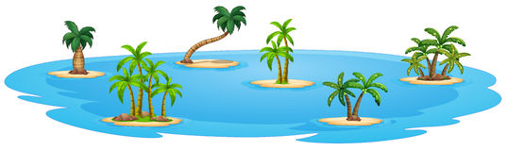

ΕΠΤΑΝΗΣΑ
- Κέρκυρα,
- Παξοί,
- Λευκάδα,
- Κεφαλονιά,
- Ιθάκη,
- Ζάκυνθος,
- Κύθηρα

ΔΩΔΕΚΑΝΗΣΑ
Ρόδος,
Κάρπαθος,
Κάσος,
Χάλκη,
Τήλος,
Σύμη,
Νίσυρος,
Κως,
Αστυπάλαια,
Κάλυμνος,
Λέρος,
Πάτμος

ΣΠΟΡΑΔΕΣ
Σκιάθος, Σκύρος, Σκόπελος, Αλόννησος

